新闻稿

北京大学哲学系举办“青年哲学家”系列学术讲座

2017年6月16日下午两点，来自约翰•霍普金斯大学哲学系“Charlotte Bloomberg”哲学讲座教授、欧美学界著名的近代哲学专家Yitzhak Y. Melamed教授在北京大学李兆基人文学苑三号楼103报告厅做了题为“斯宾诺莎的无神论（Spinoza‘s Atheism）”的学术讲座。
此次讲座是北京大学哲学系宗教学系举办的“青年哲学家（Philosopher of New Generation）”特邀学术讲座的第一讲，这一系列讲座是北京大学哲学系为筹备2018年世界哲学大会举办的主题学术活动之一，旨在邀请全球范围内取得公认学术成就并具有广泛影响力的青年哲学家、汉学家到访北京大学，就哲学和汉学研究中的前沿课题进行主题演讲并展开学术交流，从而加强北京大学哲学系与全球哲学及汉学学术界的交流，提升学术影响力。
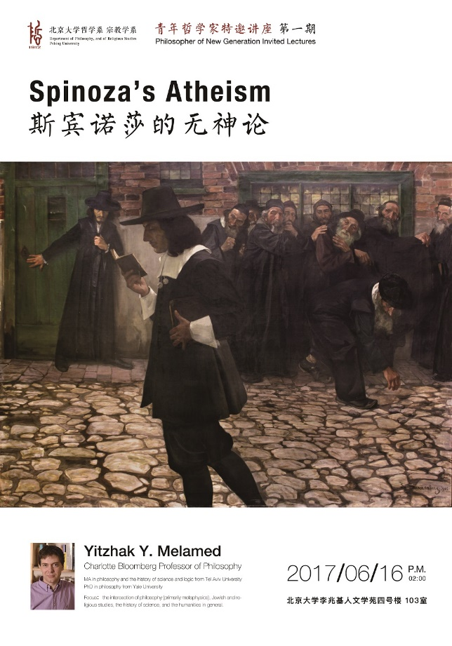
此次讲座由北京大学哲学系主任王博教授主持，王博教授简要介绍了“青年哲学家”特邀学术讲座的设立初衷和未来设想，同时对Melamed教授的到访表示热烈的欢迎，并向Melamed教授赠送讲座海报。
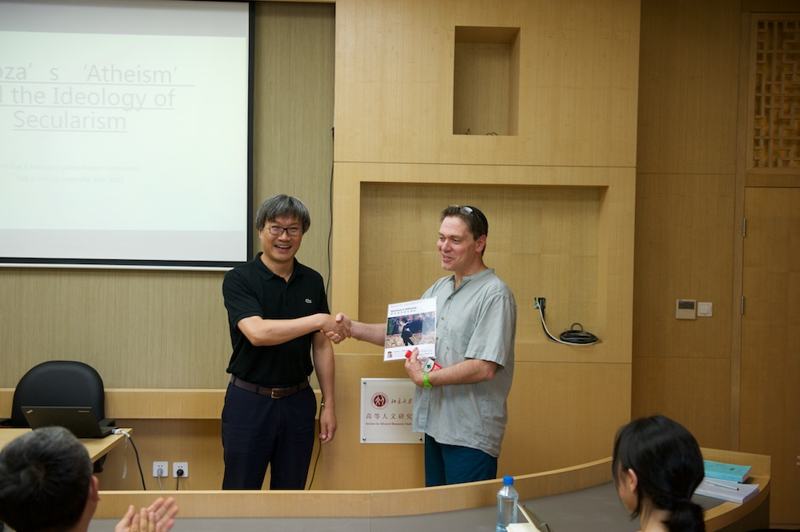
讲座中，Melamed教授首先从哲学史方法论的视角讨论哲学史研究中值得审慎反思的进路——即从研究者的视野和观念出发，尝试寻找哲学史中的思想家及其著作与当代哲学关切一致的内容并加以强调，他将此称为“驯化”或“同化”（Domestication）。Melamed教授以斯宾诺莎的研究为例，说明哲学史进路的斯宾诺莎研究的目标就是要从原初的文本入手，通过思想体系内在理路的分析发现斯宾诺莎哲学思想的“独特性”——在研究中认识到哲学家思想体系和概念运用的独特性是哲学史的重要价值。
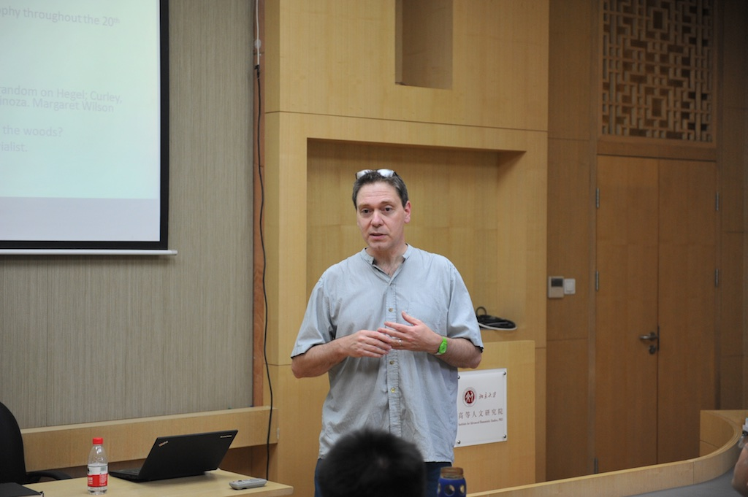
在此基础上，Melamed教授通过分析斯宾诺莎著作中的相关段落说明斯宾诺莎的思想原貌，并且由此出发反思哲学史研究中对斯宾诺莎无神论的论断。在Melamed教授看来，虽然当代哲学史研究都倾向于认为斯宾诺莎是一个无神论者，但从文本的解读出发，就可以看到，斯宾诺莎是一位坚定的有神论者。以此为基点，我们需要重新理解斯宾诺莎无神论的论断，进而重新审视斯宾诺莎的思想体系，同时充分理解第一手哲学文本分析在哲学史研究中的重要性。进而言之，从一手文献的阅读和分析出发，一方面可以重新理解和分析哲学史研究中对特定哲学家思想的断言是否存在着概念的含混和过度的解读甚至误解的风险，另一方面则可以为哲学史研究的方法开辟方法论讨论的空间。
在讲座的讨论环节中，参与讲座的师生就讲座的主题和内容进行了评论和提问，Melamed教授一一作出回应。

